Пока вас нет дома
Методические рекомендации
Уезжая отдыхать на длительный период, в гости на выходные,
да и просто уходя на работу, любой человек переживает за свою квартиру,
свой дом. За период отсутствия хозяев могут произойти неприятные ситуации. Поэтому, чтобы обезопасить жилище и избавить себя
от беспокойства, нужно соблюдать некоторые правила.
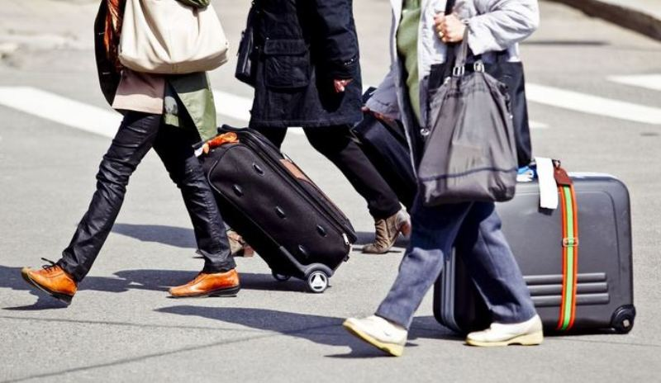
Безопасность в доме
Чтобы избежать неприятностей в период отсутствия, необходимо быть предусмотрительным и позаботиться о безопасности дома. Для этого нужно:
- обратить внимание на балкон. Лучше не оставлять на нем белье. Если балкон не застеклен, на него может случайно попасть горящий окурок от курящих соседей сверху. В результате чего возникнет возгорание. Поэтому, если белье не высохло к моменту отъезда, можно попросить друзей или знакомых убрать одежду позже;
- отключить электричество. Если на время отсутствия решено выключить холодильник, обесточить квартиру можно полностью через электрический щиток на лестничной площадке. Если агрегат остается включенным, нужно выдернуть из розеток вилки от телевизора, утюга, чайника и другой техники;
- перекрыть воду. Краны могут выходить из строя, а трубы протекать в самый неожиданный момент. Поэтому, чтобы не затопить соседей снизу и не залить свое жилище, нужно перекрыть воду. Для этого нужно закрутить вентили, расположенные на трубах в ванной комнате или туалете. Лучше попробовать осуществить такую процедуру заранее. Перекрыв воду, можно узнать, не протекают ли вентили. Если трубы старые, с запорных клапанов может капать. В этом случае на время отъезда нужно будет подставить емкость под вентили и обложить пол тряпками
или попросить соседей выливать жидкость из посудин;
- закрыть газ. Подачу газа в квартиру обычно ограничить очень легко. На трубах газоснабжения имеется специальный кран. Нужно изменить его положение, повернув рычаг на себя;
- окна и балкон нужно закрывать. Для проветривания помещения открытой можно оставить лишь форточку.
Безопасность дома от НЕПРОШЕННЫХ ГОСТЕЙ

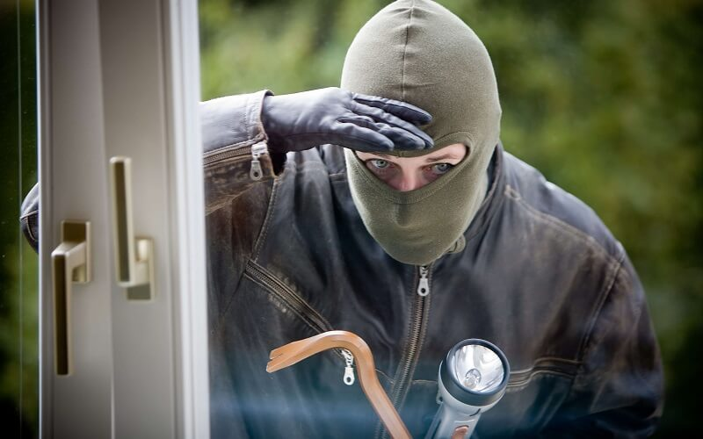

- Двери и окна вашего жилища должны быть крепкими и иметь исправные запоры. В дверях должно стоять не менее двух замков
с различной конструкцией запорного механизма.
- Если есть материальная и техническая возможность, хорошим решением по защите квартиры будет оснащение ее охранной и пожарной сигнализацией с последующей сдачей под охрану. Если это невозможно – Можно установить на окна и двери простейшие звуковые сирены (ревуны), которые будут срабатывать на их открытие и иметь потайную кнопку
для отключения.
- Неплохим решением будет установка в жилище GSM сигнализации, которая специально предназначена для охраны удаленных объектов, таких, как гаражи, дачи, загородные дома.

8
Если в доме есть ценности, деньги, важные документы
или оружие, оборудуйте его надежным хранилищем для этих вещей (сейфом). Такое хранилище должно быть вмонтировано в строительную конструкцию, либо надежно прикреплено к ней без возможности
ее демонтирования извне. Такое хранилище должно быть скрыто
от посторонних глаз.

Все, находящееся в доме ценное имущество, в т. ч. саму квартиру
и дорогостоящий ремонт, рекомендуется застраховать.

В дополнение
- обязательно следует оставить дубликат ключей от квартиры ответственным соседям или друзьям;
- нужно обменяться номерами телефонов с соседями.
При возникновении непредвиденных ситуаций, они смогут легко выйти на связь. Уточните у соседей, можно ли звонить им, и, какое время лучше выбрать для связи;
- лучше, если об отъезде будут знать как можно меньше людей;
- создайте видимость присутствия: попросите соседей, друзей или знакомых забирать почту из ящика, на время, пока они будут поливать цветы или гулять с собакой, можно открывать окна, балконную дверь, включать свет;
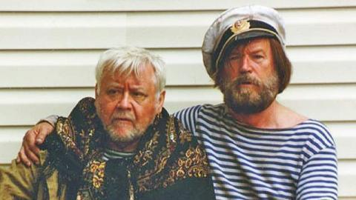
Приняв все меры предосторожности и заручившись помощью бдительных соседей и друзей можно уезжать!

